О новых правилах возврата билетов при отказе зрителя от посещения зрелищного мероприятия
26 октября 2020 г., понедельник
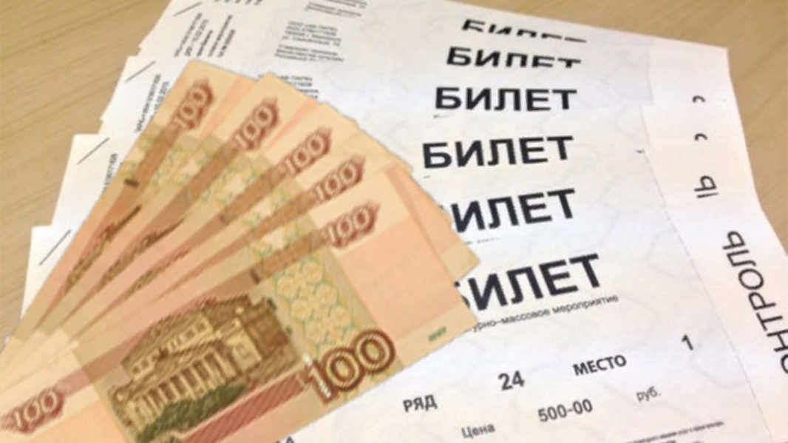
03 октября 2020 года вступили в силу Правила и условия возврата билетов, абонементов и экскурсионных путевок и переоформления на других лиц именных билетов, именных абонементов и именных экскурсионных путевок на проводимые организациями исполнительских искусств и музеями зрелищные мероприятия в случае отказа посетителя от их посещения», утвержденные постановлением Правительства РФ от 18 сентября 2020 года №1491 (далее – Правила).
Правила определяют порядок и условия возврата посетителем билетов (абонементов, экскурсионных путевок) в случае:
- отказа зрителя от посещения зрелищного мероприятия по его инициативе, в том числе от электронных и именных абонементов;
-отказа зрителя от посещения зрелищного мероприятия в связи с документально подтвержденными обстоятельствами, связанными с его болезнью;
-отказа зрителя от посещения зрелищного мероприятия в связи со смертью лица, являвшегося членом его семьи или его близким родственником.
Организации исполнительских искусств и музеи в соответствии с Правилами утверждают собственный порядок возврата билетов (абонементов, экскурсионных путевок), а также их переоформление на других лиц в случае отказа зрителя от посещения зрелищного мероприятия. Однако собственный порядок не может предоставлять посетителю меньше прав и устанавливать менее благоприятные условия возврата, чем предусмотрено Правилами.
Заявление на возврат подается при предъявлении документа, удостоверяющего личность посетителя (его представителя), а в случае направления по почте – с приложением копии такого документа. К заявлению о возврате прилагается также оригинал неиспользованного билета, абонемента или экскурсионной путевки (копия распечатки электронного билета).
В соответствии с п.п. б) п.16 Правил заявление о возврате билетов (абонементов, экскурсионных путевок) подается не менее чем за 3 дня до дня проведения зрелищного мероприятия.
Размер денежных средств, подлежащих возврату посетителю, рассчитывается организацией исполнительских искусств, музеем либо уполномоченным лицом в соответствии с положениями, предусмотренными ч.11 и ч.12 статьи 52.1 Закона РФ «Основы законодательства Российской Федерации о культуре», а именно, посетитель имеет право при отказе:
- не позднее чем за 10 дней до дня проведения зрелищного мероприятия получить обратно 100 процентов цены билета (абонемента или экскурсионной путевки);
- менее чем за 10 дней, но не позднее чем за 5 дней до дня проведения зрелищного мероприятия получить обратно не менее 50 процентов цены билета (абонемента или экскурсионной путевки);
- менее чем за 5 дней, но не позднее чем за 3 дня до дня проведения зрелищного мероприятия получить обратно не менее 30 процентов цены билета (абонемента или экскурсионной путевки).
В случае отказа посетителя от посещения проводимого организацией исполнительских искусств или музеем зрелищного мероприятия менее чем за 3 дня до дня проведения зрелищного мероприятия организация исполнительских искусств или музей вправе не возвращать посетителю стоимость билета (абонемента или экскурсионной путевки).
В случае отказа зрителя от посещения зрелищного мероприятия в связи с документально подтвержденными обстоятельствами, связанными с его болезнью, либо в связи со смертью лица, являвшегося членом его семьи или его близким родственником заявление о возврате предоставляется не позднее дня проведения зрелищного мероприятия с приложением оригинала билета (абонемента или экскурсионной путевки) и соответствующих документов (при болезни - копии листка нетрудоспособности или справки; смерти - копии свидетельства о смерти, копии документов, подтверждающих родство).
Особенности возврата электронных билетов (абонементов и экскурсионных путевок) могут определяться собственным порядком возврата с учетом технических возможностей организации исполнительских искусств или музея

